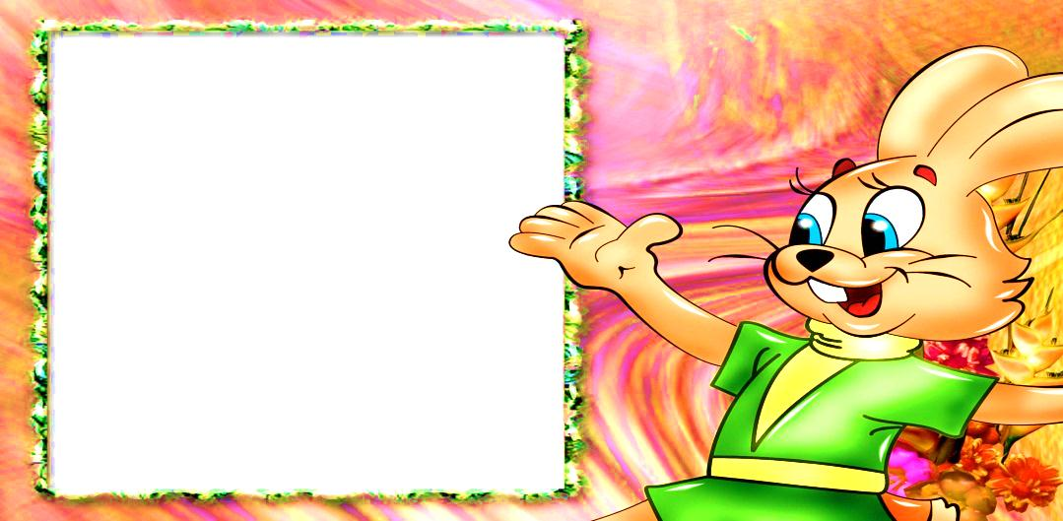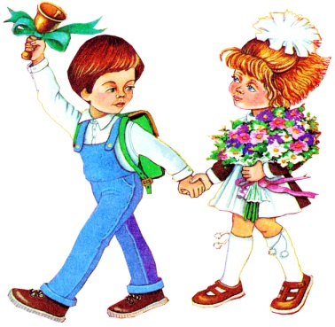

**Свидетельство**

**первоклассника**



**Свидетельство**

**первоклассника**